Chương 1: đề dẫn đề tài: giới thiệu về đề tài của khóa luận, nội dung ứng dụng cần thực hiện

chương 2: luồng công việc và ứng dụng luồng công việc

1. Luồng công việc

2. mô hình hóa luồng công việc

3. Mô hình hóa luồng công việc và vấn đề tồn tại

Việc mô hình hóa luồng công việc bằng các ngôn ngữ mô hình hóa là nhằm mục đíc­­­­­­­­h phục vụ cho việc đưa luồng công việc vào trong ứng dụng hỗ trợ việc thực thi quy trình nghiệp vụ của các doanh nghiệp, hay các hệ quản trị luồng công việc. Tuy nhiên, các hệ quản trị luồng công việc thật sự giúp ích rất nhiều cho doanh nghiệp dẫn đến một vấn nạn, đó là việc ngày càng nhiều doanh nghiệp có nhu cầu đưa luồng công việc vào trong ứng dụng hỗ trợ dẫn tới việc phát sinh nhiều loại ứng dụng hỗ trợ xây dựng khác nhau. Các ứng dụng này được xây dựng bởi nhiều tổ chức khác nhau nên sẽ có nhiều quy cách mô hình hóa riêng biệt đặc trưng. Điều này dẫn đến sự khó khăn cho các doanh nghiệp khi muốn thay đổi một ứng dụng hỗ trợ này sang một ứng dụng hỗ trợ khác, bởi họ phải thay đổi toàn bộ mô hình đã được thiết kế và thực thi, dẫn đến việc ngừng sử dụng các ứng dụng này cho đến khi thay đổi bằng 1 ứng dụng khác phù hợp hơn.

Nhu cầu thay đổi xảy ra khi ứng dụng trở nên cũ, không còn đáp ứng nhu cầu ngày càng phát triển của doanh nghiệp, hoặc ứng dụng không có khả năng đáp ứng hết các yêu cầu của doanh nghiệp khiến họ phải nghĩ đến việc thay đổi một hệ quản trị luồng công việc khác.

Đặc biệt là việc đưa vào trong hệ quản trị luồng công việc mới các ứng dụng hỗ trợ khác nhau đáp ứng các nhu cầu khác nhau của doanh nghiệp. Đây là điều hiển nhiên bởi trên thực tế, khó có hệ quản trị nào đáp ứng hết các nhu cầu đa dạng của doanh nghiệp, nhất là trong việc xử lý các quy tắc kinh doanh hay các quy luật bản chất bên trong do doanh nghiệp định ra. Nhưng các ứng dụng không tương thích hoặc không hỗ trợ cùng một định dạng mô hình hóa dẫn đến sự bế tắc trong việc sử dụng nhiều giải pháp hỗ trợ, khiến các doanh nghiệp không thỏa mãn được hết các nhu cầu của họ.

Chính những điều kiện này đã phát sinh nhu cầu xây dựng một tiêu chuẩn quốc tế cho việc xây dựng các hệ quản trị luồng công việc và các ngôn ngữ mô hình hóa luồng công việc. WfMC (Workflow Management Coalition) ra đời nhằm mục đích này.

4. *Workflow Management Coalition* (WfMC)

Workflow Management Coalition là tổ chức thế giới (gọi tắt là WfMC) được thành lập nhằm mục đích quy định ra các tiêu chuẩn cho việc tự động hóa luồng công việc

Được thành lập vào tháng 8 năm 1993, hiện nay WfMC đã có hơn 200 thành viên đến từ các ngành công nghiệp và các khu nghiên cứu khác nhau. Nhiệm vụ của tổ chức WfMC là tập trung vào việc xác định các phạm vi chức năng quản lý luồng công việc phổ biến, từ đó phát triển các chức năng này và bổ sung 1 cách thích hợp cho các ứng dụng hỗ trợ và các hệ quản trị luồng công việc.

Cho đến nay, WfMC đã đưa ra mô hình tham chiếu chuẩn cho luồng công việc và liên tục cải tiến, đồng thời phát triển các ngôn ngữ chuẩn cho việc mô hình hóa luồng công việc sử dụng trong các ứng dụng tự động hóa và các hệ quản trị luồng công việc.

4.1. Mô hình tham chiếu luồng công việc (*Workflow Reference Model - WfRM*)

WfRM phát triển cấu trúc tổng quát của một ứng dụng luồng công việc bằng cách sử dụng các giao diện (interface) cho phép sản phẩm tương tác với nhau theo nhiều cấp độ. Tất cả những hệ thống luồng công việc chứa đựng nhiều thành phần khác nhau được định nghĩa theo nhiều cách đồng thời cùng một thành phần nhưng với các sản phẩm khác nhau sẽ được thể hiện khác nhau.

Hình bên dưới mô tả những thành phần và giao diện quan trọng bên trong kiến trúc luồng công việc.

N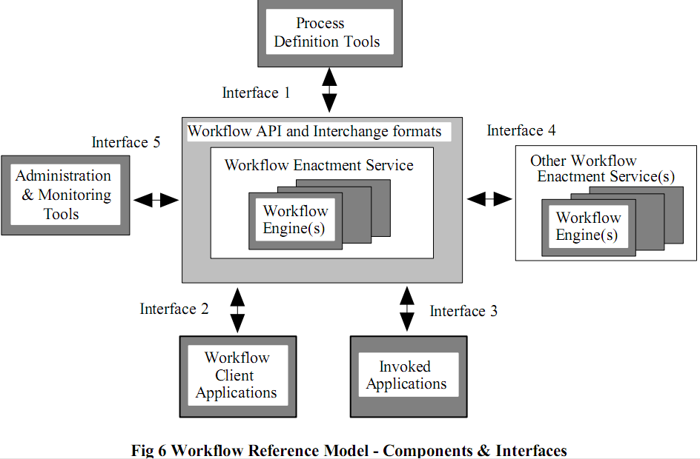[1]

* *Workflow Enactment Services (WES):* 
  + Định nghĩa: là một dịch vụ chứa một hay nhiều *engine* để tạo ra, quản lý và thực thi những thể hiện luồng công việc (workflow instane). Những ứng dụng bên ngoài tương tác với dịch vụ này thông qua API của luồng công việc, gọi là WAPI. Tiến trình và các tác vụ được ngăn cách với nhau một cách logic. Chính sự ngăn cách này tạo nên một khả năng ứng dụng rộng rãi đối với từng loại nghiệp vụ khác nhau hoặc giữa các ứng dụng với nhau. Những tài nguyên bên ngoài được truyền vào WES bằng 1 trong 2 giao thức sau:
    - Giao thức cho các ứng dụng phía người dùng (client): trình điều khiển danh sách công việc sẽ chịu trách nhiệm cho việc chọn lựa và thực thi những công việc. Việc khởi tạo những ứng dụng cũng nằm trong sự quản lý của trình điều khiển này.
    - Giao thức cho các ứng dụng được gọi thực thi: sẽ làm cho workflow engine có khả năng khởi động các ứng dụng chịu trách nhiệm một tác vụ cụ thể nào đó, có thể đó là một ứng dụng về phía server. Nó được gọi thực thi thông qua interface worklist nhằm đem lại sự linh động hơn cho điều phối những tiến trình của người dùng.
  + Chức năng:
    - Cung cấp môi trường thực thi để việc khởi tạo và khởi động các tiến trình xảy ra.
    - Sử dụng management engine của luồng công việc, chịu trách nhiệm trong việc thông dịch và khởi động các tiến trình.
    - Tương tác với những tài nguyên cần thiết để thực thi các tác vụ khác nhau.
* *Workflow Engine (WE):*
  + Định nghĩa: là một dịch vụ hoặc là một engine cung cấp môi trường để một thể hiện luồng công việc thực thi. Một WES có thể chứa nhiều WE.
  + Chức năng:
    - Thông dịch sự khởi tạo của một tiến trình.
    - Quản lý các thực thể của một tiến trình bao gồm: tạo ra, khởi động, tạm ngưng, kết thúc v.v…
    - Đăng ký và kết thúc một tiến trình tham gia nhất định.
    - Nhận diện những công việc cụ thể để người dùng hoặc các giao thức để người dùng có thể can thiệp được.
    - Bảo trì dữ liệu của các workflow control, các luồng công việc liên quan và truyền tải dữ liệu đến hoặc đi từ những ứng dụng của người dùng.
    - Gọi thực thi các ứng dụng bên ngoài và kết nối những dữ liệu liên quan.
* *Homogeneous & Heterogeneous Workflow Enactment Services*:
  + Homogeneous WES: bao gồm một hay nhiều WE cung cấp môi trường thực thi các tiến trình của luồng công việc với các thuộc tính được định nghĩa sẵn.
  + Heterogeneous WES: bao gồm 2 hay nhiều dịch vụ khác nhau với một chuẩn mực nhất định về khả năng tương tác ở một mức độ nhất định.
  + Chức năng:
    - Hỗ trợ những tiến trình trong việc định nghĩa các đối tượng và thuộc tính.
    - Hỗ trợ việc vận chuyển dữ liệu liên quan.
    - Hỗ trợ tiến trình, tiểu tiến trình hoặc các tác vụ giữa các WE khác nhau.
    - Hỗ trợ những chức năng quản trị và điều khiển.
  + Tiến trình và các trạng thái chuyển của các tác vụ:
    - WES được xem như một cái máy chuyển đổi trạng thái, nơi mà những tiến trình riêng rẽ hoặc các thể hiện của các tác vụ chuyển đổi trạng thái khi có những sự kiện bên ngoài tác động hoặc điều khiển những quyết định của WE.
    - Mô hình chuyển đổi trạng thái:

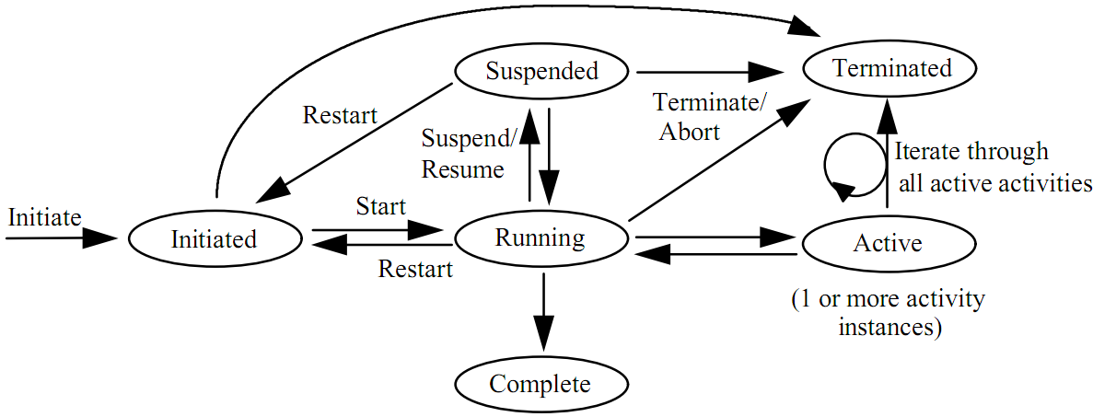[2]

* + - * Initiated – thực thể của các tiến trình được khởi tạo bao gồm những trạng thái của các tiến trình liên quan và những dữ liệu liên quan. Tuy nhiên ở giai đoạn này các tiến trình chưa hoàn toàn đầy đủ thông tin về các điều kiện để phát tín hiện thực thi.
      * Running – thực thể của các tiến trình bắt đầu khởi tạo.
      * Active - một hoặc nhiều các tác vụ được bắt đầu.
      * Suspended – một thực tể tiến trình dừng hoạt động và không có bất cứ một tác nào được thực hiện cho đến khi tiến trình trở lại trạng thái Running.
      * Completed –thực thể tiến trình có được đầy đủ thông tin để hoàn tất. Thực thể bị hủy.
      * Terminated – sự thực thi của các thực thể tiến trình dừng trước khi hoàn tất, tất cả các những hoạt động như những ghi nhận lỗi sẽ được thông báo và thực thể tiến trình bị hủy.
* *Process Definition Tolls*: Là các công cụ khác nhau được sử dụng để phân tích, mô hình hóa, mô tả và ghi nhận một tiến trình của một nghiệp vụ nào đó. Mục đích cuối cùng từ việc mô hình hóa tiến trình và thiết kế tác vụ chính là định nghĩa tiến trình được thông dịch lúc thực thi bời WE bên trong WES.

4.2. Các ngôn ngữ mô hình hóa luồng công việc:

WfMC đã đưa ra tiêu chuẩn nhằm thống nhất định dạng ngôn ngữ mô hình hóa chung cho các ứng dụng tự động hóa luồng công việc, nhằm giúp các doanh nghiệp thay đổi hoặc kết hợp sử dụng các phần mềm quản lý luồng công việc khác nhau 1 cách thống nhất, dễ dàng, không phải xây dựng lại khi thay đổi hay thêm phần mềm khác vào hệ thống.

Hiện nay, có 2 chuẩn đã được WfMC đề nghị là XPDL và Wf-XML.

////Phần này chưa viết

*4.2.1.1 XPDL:*

XPDL (XML Process Definition Language) là 1 trong 2 định dạng chuẩn được WfMC xem xét và đề nghị. Mục đích của XPDL là trao đổi các Business Process Definition giữa các sản phẩm Luồng công việc khác nhau, chẳng hạn như giữa công cụ mô hình hóa và hệ quản trị luồng công việc. XPDL định nghĩa 1 lược đồ xml (XML schema) nhằm xác định phần khai báo của Workflow/Business Process.

XPDL được thiết kế để hoán đổi Process Definition, cả về mặt đồ họa cũng như ngữ nghĩa của 1 Workflow Business Process. Hiện nay XPDL được xem là định dạng file tốt nhất cho việc trao đổi sơ đồ BPMN (Business Process Modelling Notation - là dạng biểu diễn đồ họa nhằm xác định Business Process trong Workflow). Nó được thiết kế đặc biệt để có thể lưu trữ tất cả các tình trạng của 1 sơ đồ BPMN. XPDL chứa các element để lưu trữ thông tin đồ họa, như vị trí X,Y của node, cũng như các tình trạng thực thi, dùng để chạy 1 tiến trình. Điều này giúp phân biệt XPDL với BPEL (Business Process Execution Language, là dạng rút gọn của WS-BPEL - Web Service Business Process Execution Language - một chuẩn ngôn ngữ thực thi tiến trình xác định các tương tác với các dịch vụ web), chỉ tập trung vào tình trạng thực thi của tiến trình. BPEL không chứa các element diễn tả thông tin đồ họa của process diagram.

Hiện nay, đã có hơn 80 sản phẩm, ứng dụng sử dụng XPDL được xây dựng trên cả nền Java, Microsoft.Net Framework và Linux. Sau đây là danh sách các sản phẩm/ứng dụng hỗ trợ XPDL (phụ lục)

(*Nguồn:* http://www.wfmc.org/xpdl-implementations.html)

*Ví dụ* :1 file mô tả 1 workflow sử dụng XPDL 2.0 có thể download tại http://wfmc.org/Download-document/XPDL-Sample-Workflow-Schema.html

*4.2.1.2. Wf-XML:*

Wf-XML là 1 định dạng file tuân theo chuẩn BPM (viết tắt của Business Process Management) được phát triển bởi WfMC.

Wf-XML được thiết kế và thực thi như 1 phần mở rộng cho giao thức ASAP (OASIS Asynchronous Service Access Protocol) - 1 giao thức đã được chuẩn hóa cung cấp các dịch vụ bất đồng bộ, nghĩa là cung cấp cách thức để các chương trình bắt đầu, theo dõi sự thay đổi trạng thái của các chương trình hay dịch vụ khác thực thi trong khoản thời gian dài. ASAP cung cấp cho người dùng chức năng giám sát dịch vụ đang thực thi, đồng thời thông báo cho người dùng sự thay đổi trạng thái của nó. Wf-XML đã mở rộng chức năng này từ ASAP bằng cách cung cấp thêm 1 dịch vụ mạng cho phép gửi và nhận chương trình hoặc định nghĩa của dịch vụ được cung cấp. 1 Engine có tính năng này sẽ có thể cung cấp 1 dịch vụ hoạt động trong khoảng thời gian dài, có thể được lập trình bằng cách cho phép cài đặt thêm các Process Definition.

Wf-XML cung cấp 1 phương thức chuẩn hóa cho 1 engine BPM (Business Process Management - xem http://en.wikipedia.org/wiki/Business_process_management) để gọi 1 tiến trình trong 1 engine khác, đồng thời đợi cho tiến trình đó hoàn tất. Vì công cụ chỉnh sửa tiến trình và công cụ thực thi tiến trình có thể được sản xuất từ nhiều nhà phát triển khác nhau, nên cần có 1 phương thức chung để trao đổi giữa các công cụ đó. Với phương thức Wf-XML cung cấp (chuẩn hóa việc trao đổi process Definition giữa các công cụ thiết kế và engine thực thi), người dùng có thể kết hợp chính xác Process Definition tool tốt nhất với Process Execution Engine tương ứng theo nhu cầu.

Wf-XML được nghiên cứu từ khoảng năm 1997 với tên gọi là SWAP (Simple Workflow Access Protocol) bởi các nhà phát triển như Netscape, Oracle.... Tiếp theo đó là các chuẩn WfMC được biết đến như Wf-XML 1.0 và Wf-XML 1.1. Wf-XML đã được ra đời và đưa vào sử dụng trong một số sản phẩm thương mại.Phiên bản hiện nay là Wf-XML 2.0 và đang được tiếp tục nghiên cứu, phát triển. Tuy nhiên, các sản phẩm xây dựng với Wf-XML 2.0 không tương thích ngược được với các sản phẩm sử dụng Wf-XML 1.1.

*Lược đồ xml cho Wf-XML 2.0: (XML Schema) (phụ lục)*

4.3. Các loại workflow

Chuẩn WfMC định ra các loại Workflow dựa trên quy tắc hoạt động của Workflow và loại nghiệp vụ kinh tế đang được đề cập. Bao gồm): Production, Administrative, Collaborative, và Ad-Hoc.(theo Charles Plesums - Computer Sciences Corporation, Financial Services Group, Introduction to Workflow

*4.3.1.1. Production:* Quản lý 1 số lượng lớn các tác vụ tương tự nhau, nhằm tối ưu hóa năng suất nghiệp vụ. Cách thức hoạt động của Production Workflow là tự động hóa, nghĩa là các tác vụ bên trong Workflow được thực hiện 1 cách tự động, con người chỉ tác động lên các công việc không nằm trong tiến trình đã được định nghĩa sẵn, tức là các ngoại lệ (exceptions). Như vậy, trong loại workflow này, thời gian và độ phức tạp của các sự kiện cần sự tương tác với con người được giảm thiểu... Việc tối ưu hóa nhằm đạt chất lượng và độ chính xác cao trong loại Workflow này có thể đạt được bằng cách thi hành các tác vụ có tính lặp lại cao theo cùng 1 phương pháp 1 cách liên tục. Ứng dụng của Production workflow là để quản lý các tiến trình có độ phức tạp cao, đặc biệt có thể kết hợp chặt chẽ với những hệ thống đang tồn tại. Tuy nhiên, xu hướng hiện nay của việc sử dụng loại workflow này là nhúng các thành phần workflow vào trong các ứng dụng lớn dưới vai trò như các Rules Engine. Điều này dẫn đến việc phân chia bên trong loại Workflow này thành 2 loại nhỏ: Autonomous Workflow Engines và Embed Workflow. Trong đó, sự khác nhau giữa 2 loại này ở chỗ, Autonomous Workflow bản thân nó không cần thêm các phần mềm bổ sung, còn Embed Workflow cần phải được gắn vào 1 hệ thống nào đó, chẳng hạn như, hệ thống ERP,...

*4.3.1.2. Administrative*: Dễ dàng xác định tiến trình. Thông thường sẽ có có rất nhiều Process Definition cùng thực thi đồng thời, và chúng cần sử dụng 1 lượng lớn nhân viên. Process Definition luôn dc tạo ra từ form, và nếu như nó quá phức tạp, thì họ chỉ cần sử dụng chương trình khác là xong. Nghĩa là, loại Workflow này rất linh hoạt trong việc sử dụng các chương trình quản lý workflow. Như vậy, tính linh hoạt ở đây quan trọng hơn năng suất, và những hệ thống theo dạng này xử lý các trường hợp mỗi giờ với cường độ thấp hơn từ 1 đến 2 lần so với các hệ thống Production Workflow.

*4.3.1.3. Collaborative:* Tập trung vào các hoạt động làm việc nhóm. Các nhóm cùng hoạt động với nhau để xây dựng 1 mục tiêu chung, từ những nhóm nhỏ, hướng đề tài, đến những nhóm người khác nhau có cùng 1 mục tiêu chung... Hiệu quả của việc sử dụng mô hình workflow này để hỗ trợ làm việc nhóm hiện nay được xem như 1 yếu tố quan trọng trong sự thành công của các doanh nghiệp. Lợi ích của Internet và www hổ trợ liên lạc nhóm giữa các doanh nghiệp cũng là 1 thành công thực tế trong hầu hết các tổ chức. Process Definition ở đây không cứng nhắc mà có thể thường xuyên được thay đổi, Thỉnh thoảng người ta gọi Collaborative Workflow là Groupware. Dĩ nhiên là có rất nhiều loại Groupware không được xem như 1 Collaborative Workflow, chẳng hạn như Bulletin Boards hay videoconference.

*4.3.1.4. Ad-Hoc:* Cho phép người dùng tạo ra và sửa đổi Process Definition nhanh chóng và dể dàng để đáp ứng các trường hợp phát sinh. Như thế Ad-Hoc có thể có rất nhiều Process Definition. Ad-hoc Workflow tối đa hóa tính linh hoạt trong các lĩnh vực mà bảo mật không phải là vấn đề chính yếu. Nghĩa là, chẳng hạn với các Production Workflow thì Tổ chức, doanh nghiệp là người sở hữu workflow, còn ở Ad-Hoc thì các user có thể có tiến trình riêng của họ.

1. David Hollingsworth, The Workflow Reference Model, Workflow Management Coalition Specification, 1995, trang 20
2. David Hollingsworth, The Workflow Reference Model, Workflow Management Coalition Specification, 1995, trang 23